**Requerimientos**

## **1.- RQ01 – Generar Incidencias**

## Alcance

Generar incidencias de tipo fallo, funcionalidad y soporte de una manera más rápida y sencilla, para que posteriormente sean resueltos a la brevedad.

## Objetivo

Facilitar el proceso para generar una incidencia y la solución o desarrollo de la misma, según lo que los usuarios solicitan.

## Caso de uso.

* Alta Incidencia
* Consultar Incidencia
* Modificación Incidencia
* Baja Incidencia

Precondiciones:

* Tener los permisos necesarios para poder generar una incidencia

Proceso:

A los usuarios que cuenten con el rol para generar incidencias, en el menú principal aparecerá la opción ***“Incidencias”***. Al dar clic sobre esta opción se muestran las incidencias (Fallo, Funcionalidad, Petición de ERP y Soporte) que ha generado el usuario que accedió al sistema, así como algunos filtros asociados a las mismas***.***

**Alta Incidencia.**

Cuando se da clic sobre el botón **“Agregar”**, ubicado en la pantalla para generar incidencias (Fallo, Funcionalidad, Petición de ERP y Soporte), el sistema mostrará un formulario por medio del cual se puede dar de alta.

Primeramente en la opción ***Tipo Reporte***, se selecciona el tipo de incidencia que se desea realizar, posteriormente se completan los demás campos solicitados y una vez que estos se han llenado se da clic en el botón ***“Generar”****.* Una vez que se haya generado la incidencia, el sistema mostrará un mensaje indicándolo y posteriormente se visualizará en la tabla de las incidencias generadas.

**Consultar Petición de ERP.**

Cuando se da clic sobre el icono ***“Consultar”*** de la incidencia sobre la cual quiere ver la información,el sistema mostrará el detalle de la misma.

**Modificación Incidencia.**

Al dar clic sobre el icono ***“Modificar”***, el sistema mostrará un formulario en el que se podrá editar la información de la incidencia, se actualizan los campos requeridos y posteriormente se da clic en el botón ***“Modificar”***. En seguida se mostrará un mensaje indicando que la incidencia se actualizó de manera exitosa.

**Baja Incidencia.**

Cuando se da clic sobre el icono ***“Eliminar”*** de cierta incidencia, el sistema mostrará un cuadro de dialogo en el que se debe indicar la razón por la cual se desea eliminar y al dar clic sobre el botón ***“Eliminar”*** aparece un mensaje que indica que se eliminó de forma correcta y la incidencia desaparece del listado de las mismas.

**NOTA: Cabe mencionar que las incidencias solamente podrán ser modificadas y/o eliminadas siempre y cuando estas no hayan sido asignadas por el personal de soporte para llevar a cabo su desarrollo o solución.**

## **Anexos**

Para visualizar a detalle los procesos que se lleva a cabo dentro del módulo se podrán consultar el anexo “Casos de Prueba”.

## **Vista previa del módulo.**

**Página principal “Generar Incidencias”**

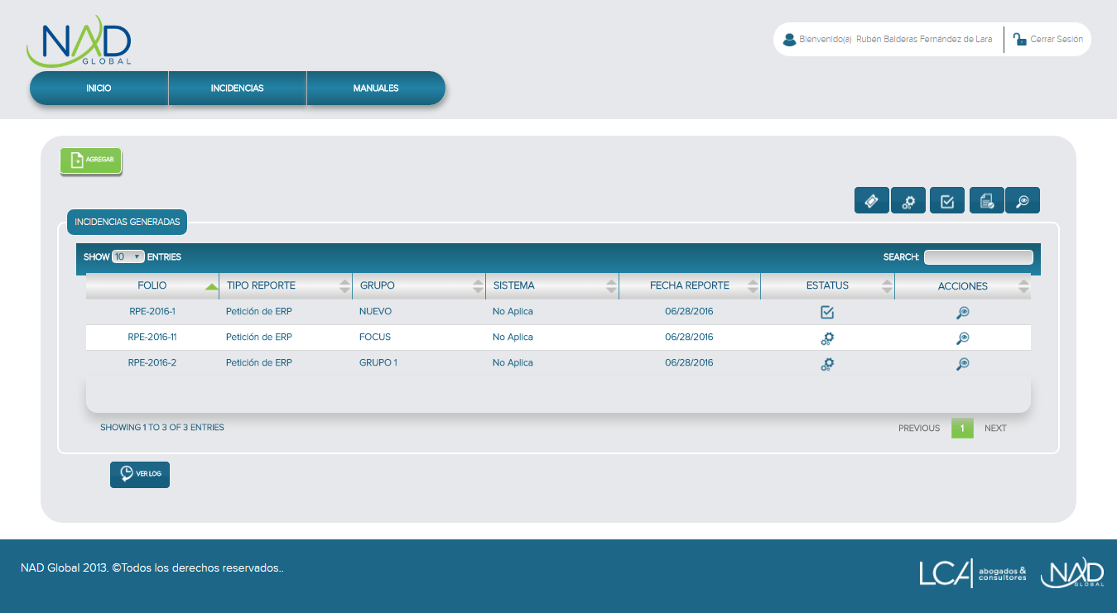

**Alta Incidencia**

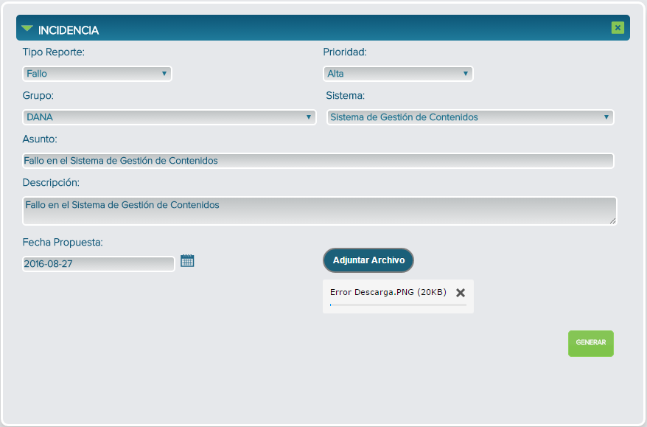

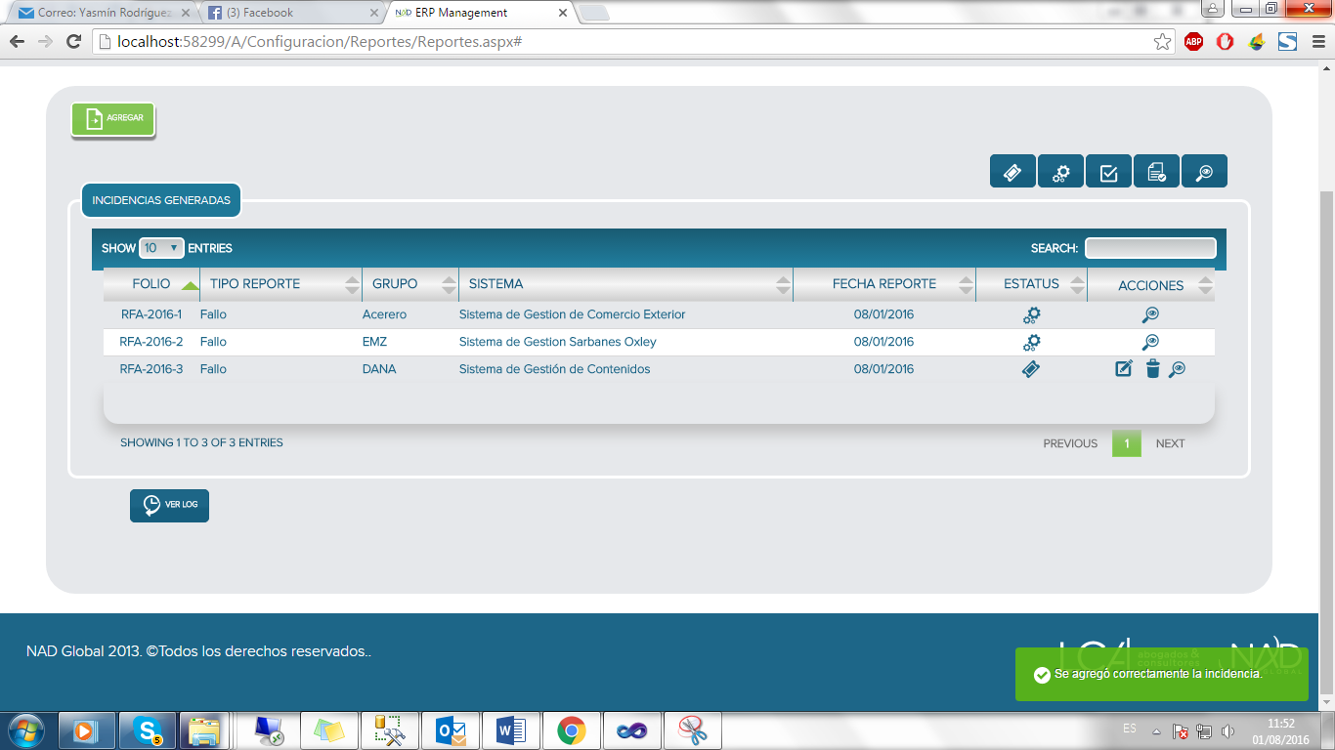

**Consultar Petición de ERP.**

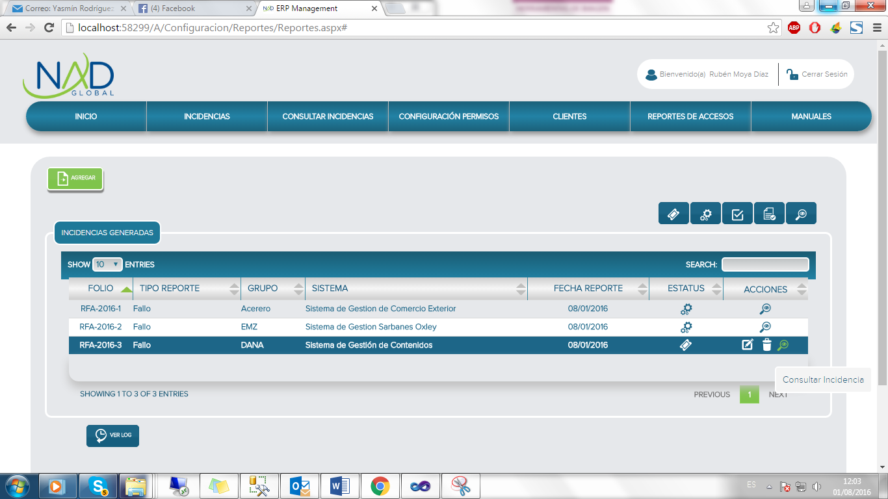

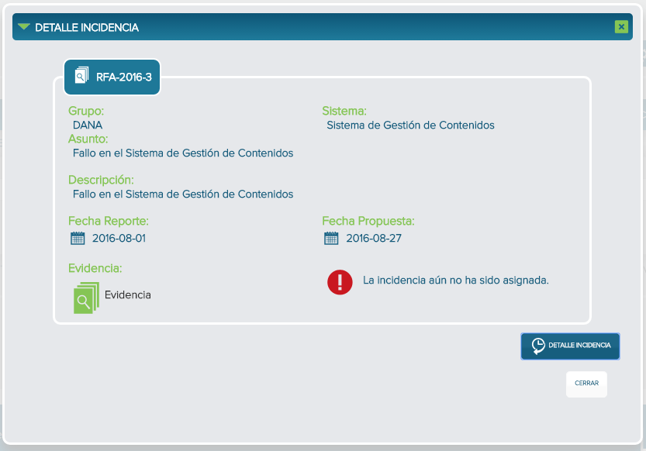

**Modificación Petición de ERP.**

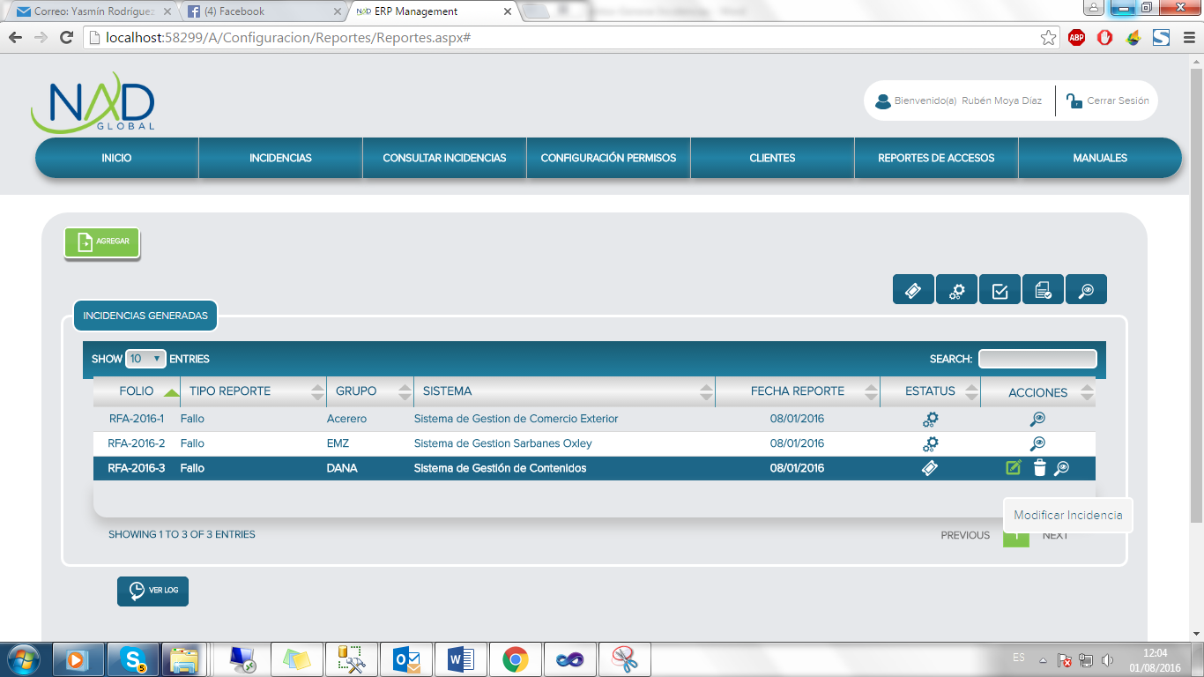

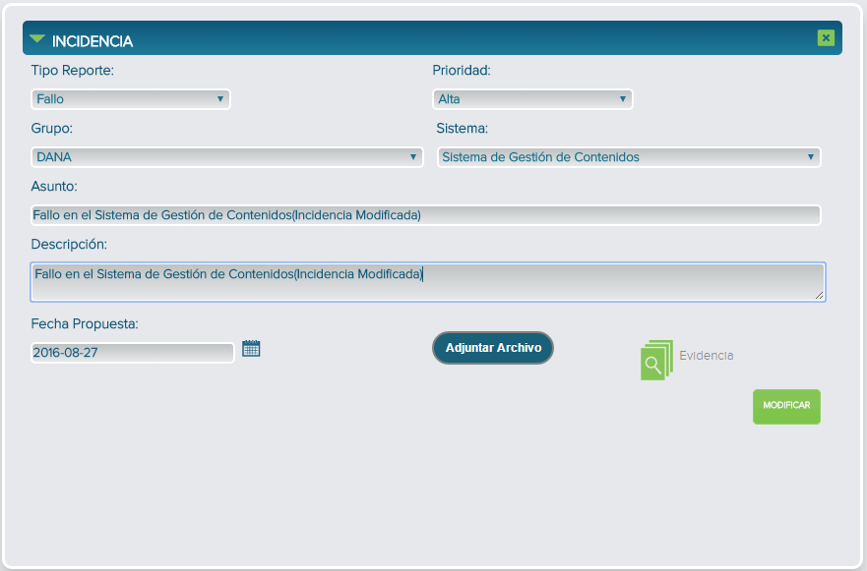

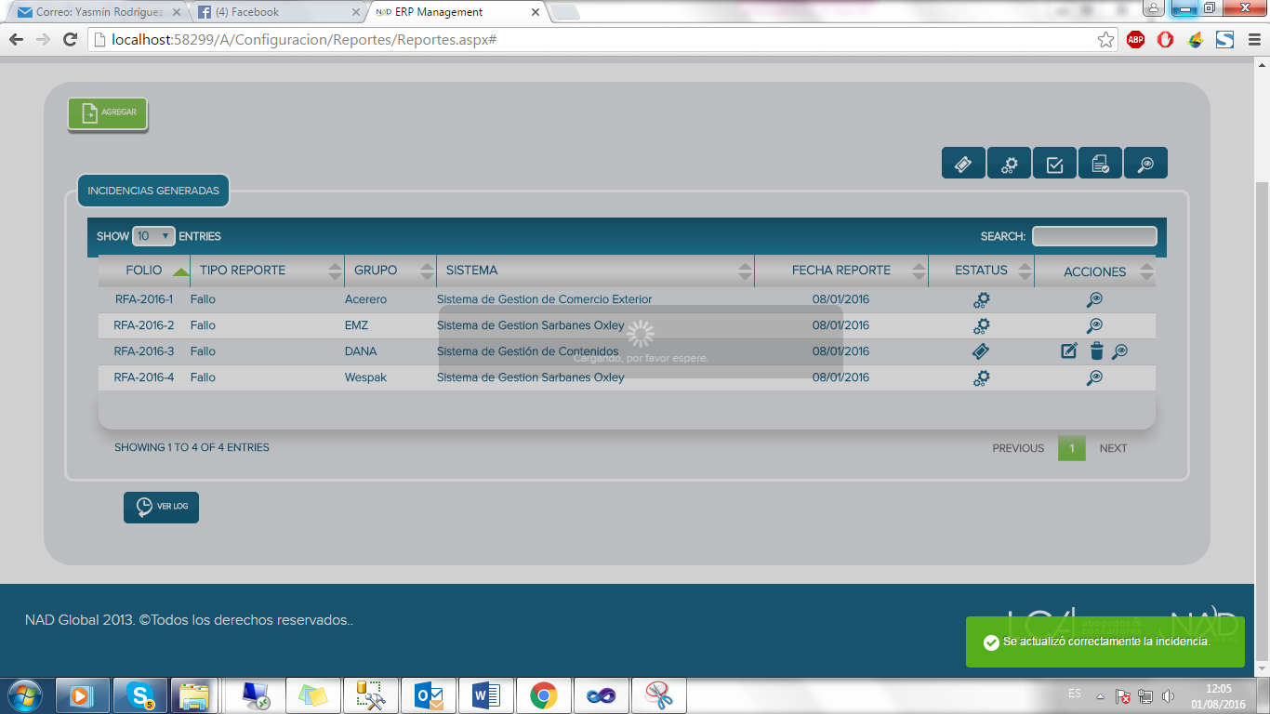

**Baja Petición de ERP.**

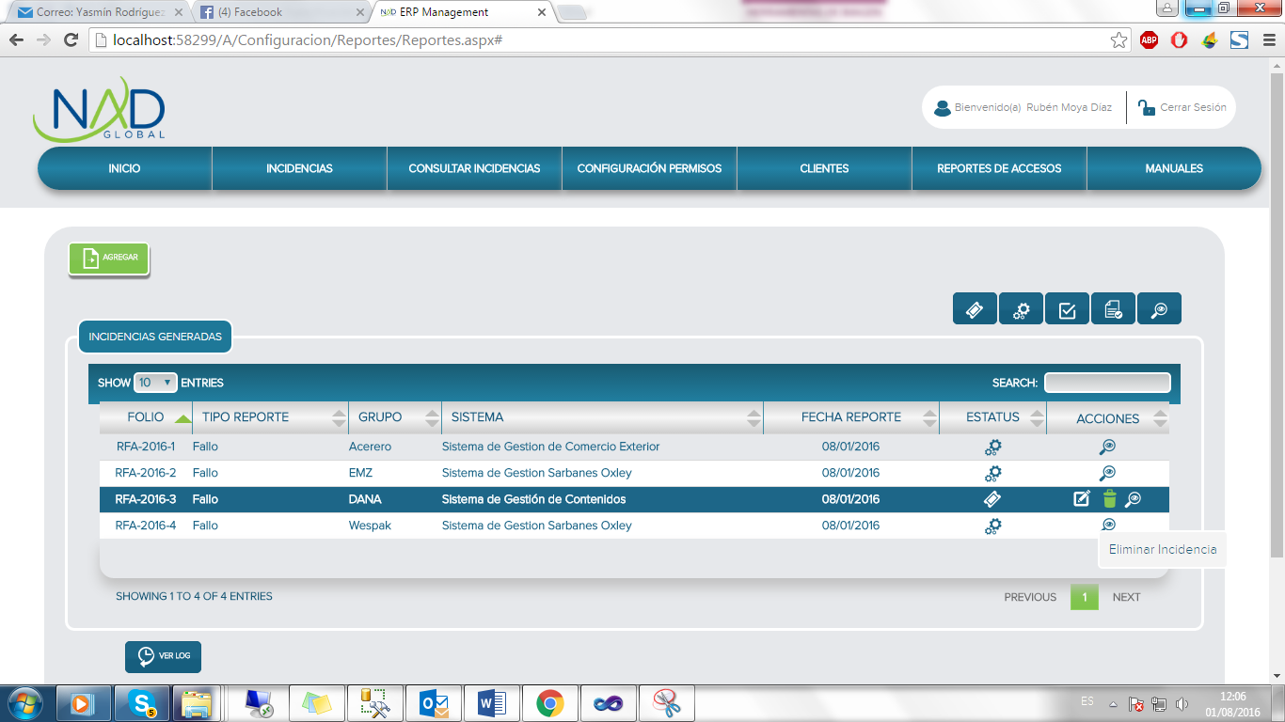

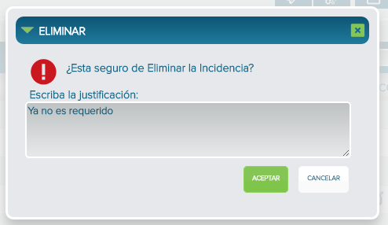

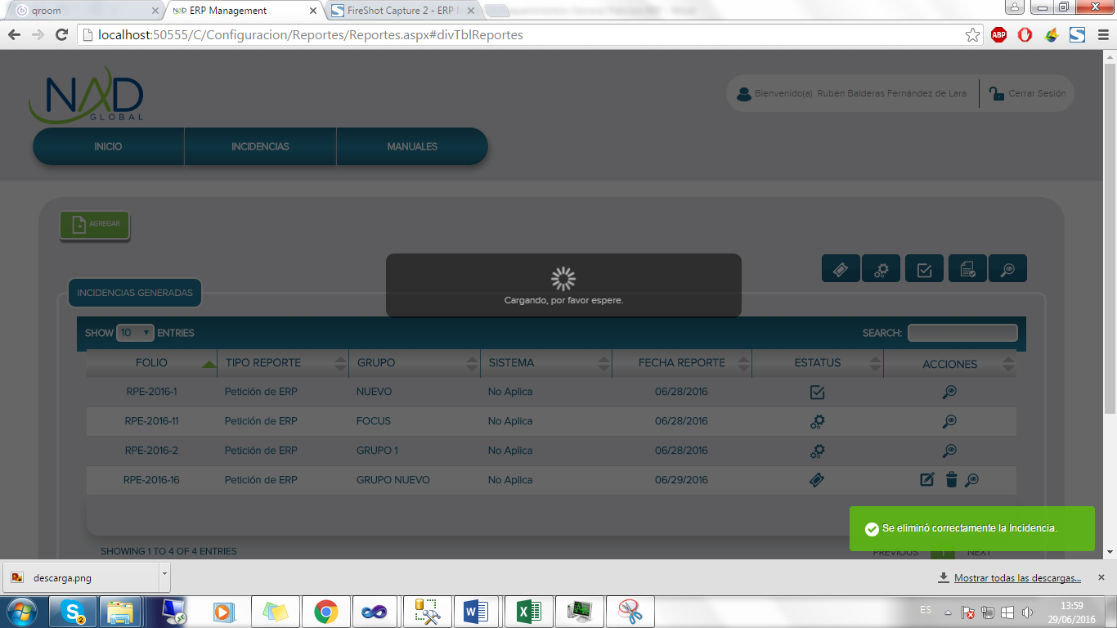

## **2.- RQ02 – Generar Petición de ERP.**

## Alcance

Generar peticiones de ERP de una manera rápida y sencilla, para que posteriormente sean resueltos a la brevedad.

## Objetivo

Facilitar el proceso para realizar una petición de un ERP y que se pueda llevar a cabo el desarrollo de la misma lo más pronto posible, de acuerdo a las especificaciones de los clientes. Además de controlar las peticiones de ERP que se generan para los diferentes grupos

## Caso de uso.

* Alta Petición de ERP
* Consultar Petición de ERP.
* Modificación Petición de ERP.
* Baja Petición de ERP.

Precondiciones:

* Tener con los permisos necesarios para poder generar una petición de ERP.
* Contar con un documento que apruebe la solicitud de la petición del ERP.

Proceso:

A los usuarios que cuenten con el rol para generar incidencias, en el menú principal aparecerá la opción ***“Incidencias”***. Al dar clic sobre esta opción se muestran las incidencias (Fallo, Funcionalidad, Petición de ERP y Soporte) que ha generado el usuario que accedió al sistema***.***

Cabe mencionar que las peticiones de ERP solamente podrán ser modificadas y/o eliminadas siempre y cuando estas no hayan sido asignadas por el personal de soporte para llevar a cabo su desarrollo.

**Alta Petición de ERP**

Cuando se da clic sobre el botón **“Agregar”**, ubicado en la pantalla para generar incidencias, el sistema mostrará un formulario por medio del cual se puede dar de alta una petición de ERP.

Primeramente en la opción ***Tipo Reporte***, se selecciona la opción “*Petición de ERP*”, posteriormente se agregan los demás campos solicitados y una vez que se completan los mismos se da clic en el botón ***“Generar ERP”****.* Una vez que se haya generado la petición de ERP, se mostrará un mensaje indicándolo y posteriormente se visualizará en la tabla de las incidencias generadas.

**Nota: Si el grupo para el cual se solicita el ERP no se encuentra en la base de datos se agregará a la misma, pero primero se debe confirmar que se desea agregar.**

**Consultar Petición de ERP.**

Cuando se da clic sobre el icono ***“Consultar”*** de la incidencia sobre la cual quiere ver la información,el sistema mostrará el detalle de la misma.

**Modificación Petición de ERP.**

Al dar clic sobre el icono ***“Modificar”***, el sistema mostrará un formulario en el que se podrá editar la información de la petición, se actualizan los campos requeridos y posteriormente se da clic en el botón ***“Modificar ERP”***. En seguida se mostrará un mensaje indicando que la incidencia se actualizó de manera exitosa.

**Baja Petición de ERP.**

Cuando se da clic sobre el icono ***“Eliminar”*** de cierta incidencia, el sistema mostrará un cuadro de dialogo en el que se debe indicar la razón por la cual se dese eliminar y al dar clic sobre el botón ***“Eliminar”*** aparece un mensaje que indica que se eliminó de forma correcta y la petición desaparece de la tabla donde se encuentran las incidencias.

## **Anexos**

Para visualizar a detalle los procesos que se lleva a cabo dentro del módulo se podrán consultar el anexo “Casos de Prueba”.

## **Vista previa del módulo.**

**Página principal “Generar Incidencias”**



**Alta Petición de ERP**

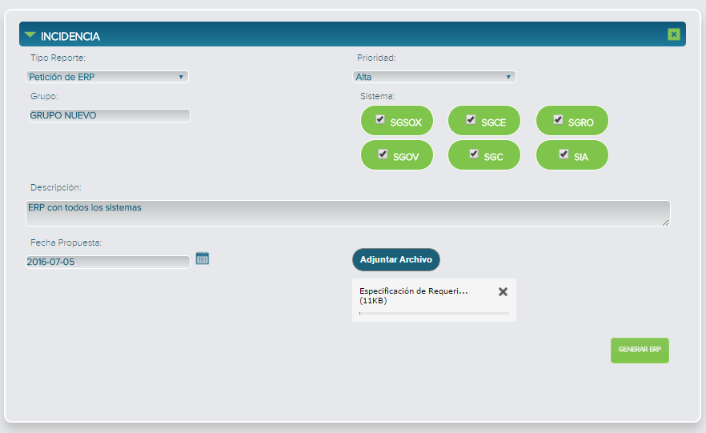

**Nota: Cuando se genera una petición de ERP para un nuevo grupo mostrará el siguiente cuadro de dialogo y un mensaje indicando que se agregó de manera exitosa el grupo.**

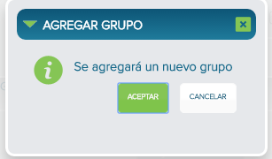

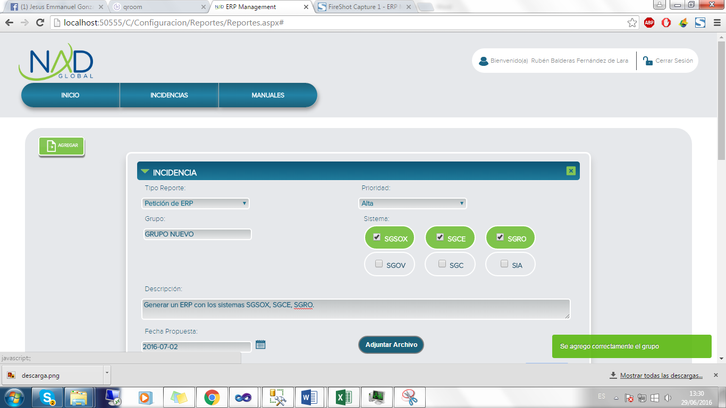

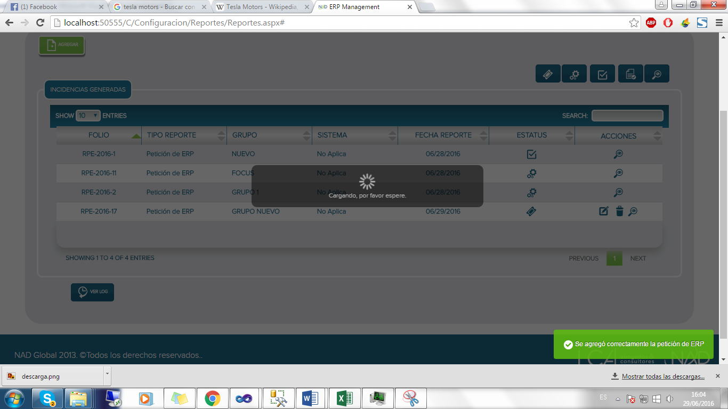

**Consultar Petición de ERP.**

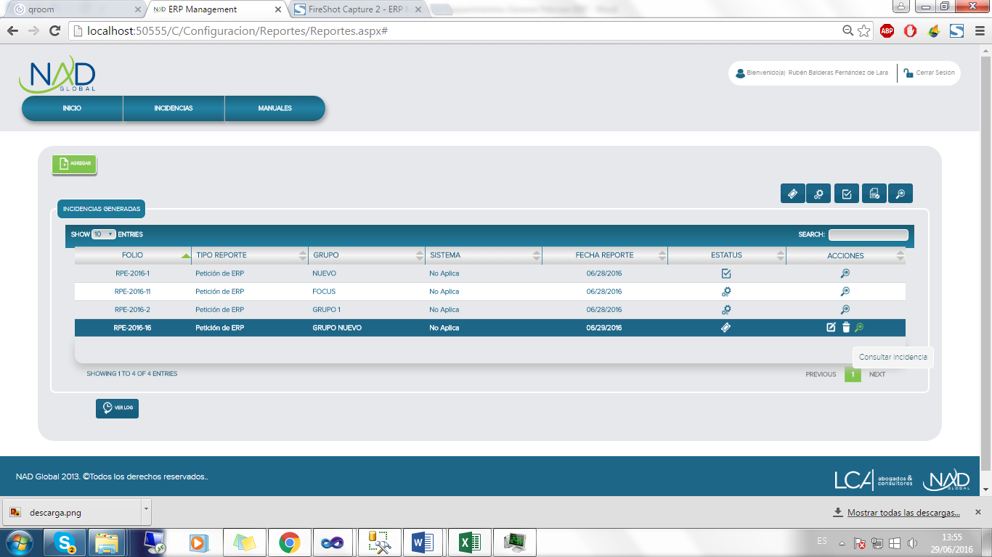

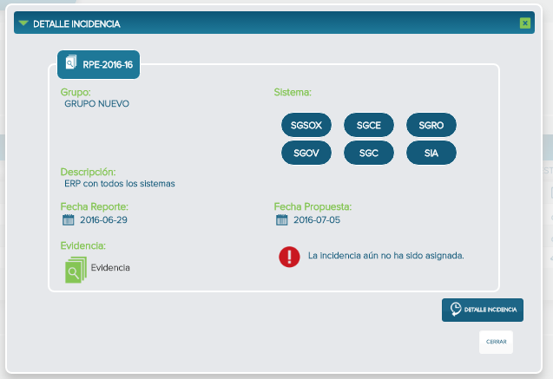

**Modificación Petición de ERP.**

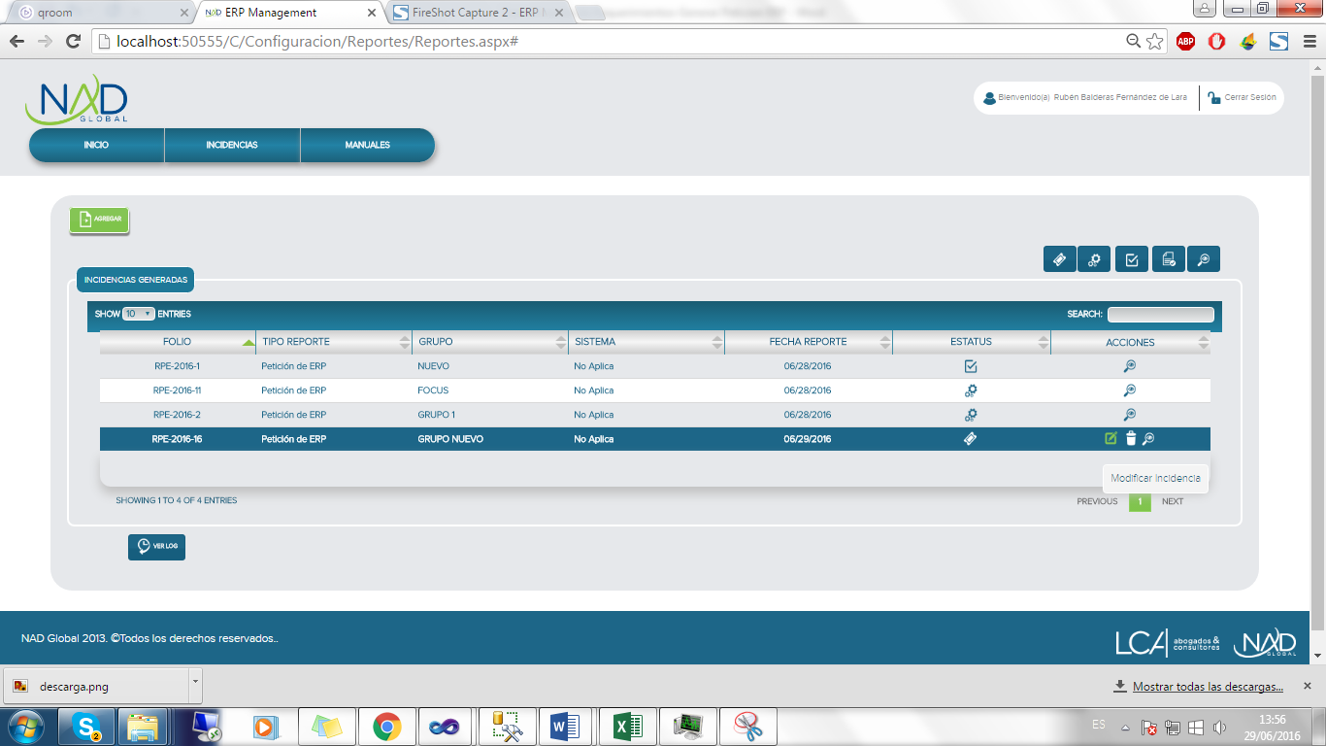

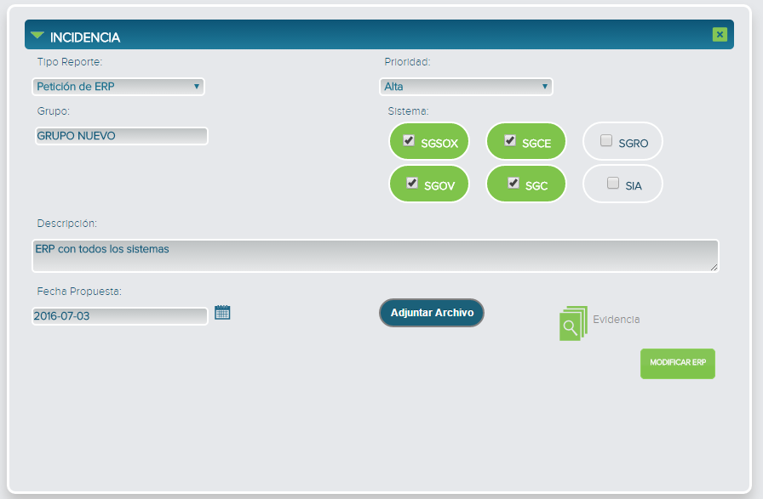

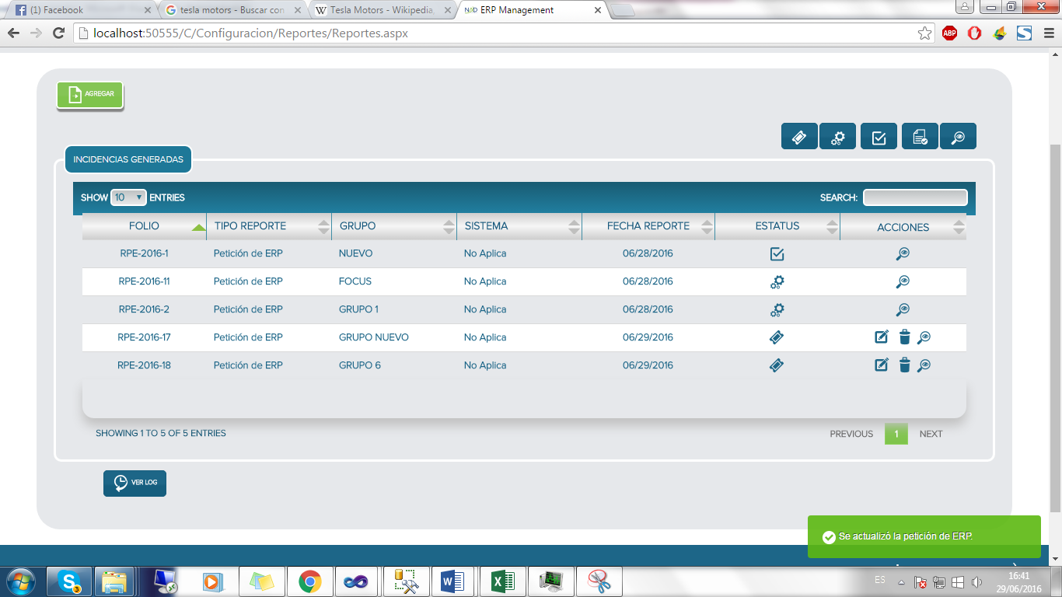

**Baja Petición de ERP.**

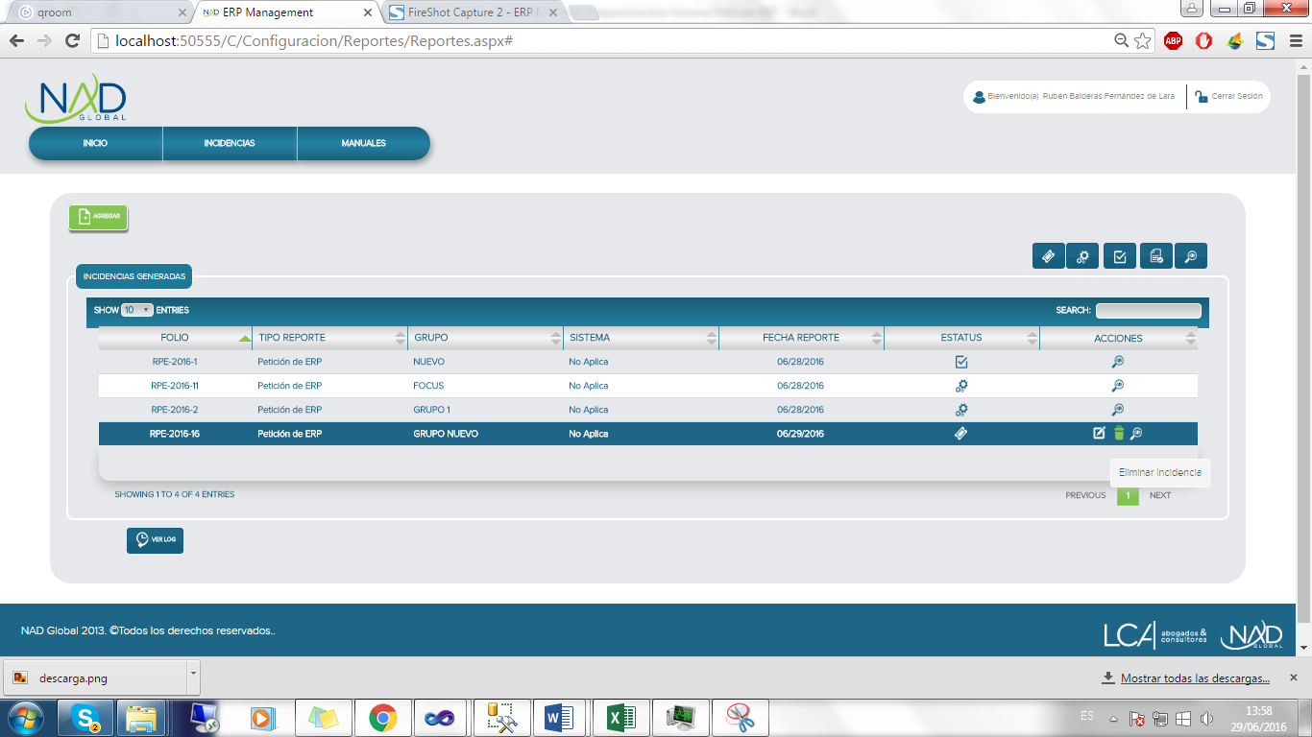





## **3.- RQ03– Inicio (Pendientes).**

## Alcance

Mostrar los pendientes de una forma sencilla y entendible con los que cuenta el usuario, en los diferentes estados de las incidencias.

## Objetivo

Facilitar al usuario el poder encontrar de una manera clara y sencilla las incidencias en las que se encuentra involucrado.

## Caso de uso.

* Consultar Incidencias Sin Asignar.
* Consultar Incidencias Asignadas.
* Consultar Incidencias Por Validar.
* Consultar Detalle Incidencia Sin Asignar
* Consultar Detalle Incidencia Asignada
* Consultar Detalle Incidencia Por Validar.
* Consultar Mis Incidencias.
* Consultar Incidencias En Proceso,
* Consultar Detalle Incidencia Creada
* Consultar Detalle Incidencia En Proceso
* Consultar Detalle Incidencia Por Validar.
* Asignar Incidencia.
* Responder Incidencia.
* Validar Incidencia
* Rechazar Incidencia.
* Asignar Petición ERP.
* Terminar Petición ERP.
* Validar Petición ERP.
* Rechazar Petición ERP.
* Cancelar Incidencia Soportes Sin Asignar.
* Cancelar Incidencia Soportes Asignados.

Precondiciones:

* Contar con los permisos para iniciar sesión.
* Ser el creador o responsable de la incidencia.

Proceso:

Al iniciar sesión o dar clic sobre el menú “inicio”, se mostrará en pantalla los pendientes con los que cuenta el usuario.

Los siguientes casos de uso, entran en acción, cuando se entra a la pantalla de inicio.

* **Consultar Incidencias Sin Asignar**
* **Consultar Incidencias Asignadas.**
* **Consultar Incidencias Por Validar.**
* **Consultar Mis Incidencias.**
* **Consultar Incidencias En Proceso,**
* **Consultar Incidencias Por Validar.**

Nota: Dependiendo de los roles que tenga el usuario, se mostrarán los casos de usos antes mencionados.

**Consultar Detalle Incidencias Sin Asignar.**

El usuario da clic sobre el apartado de Incidencias sin Asignar, se muestra una tabla con las mismas, así como el icono consultar, cuando da clic se muestra un cuadro de dialogo con la información de la incidencia.

**Consultar Detalle Incidencias Asignada.**

El usuario da clic sobre el apartado de Incidencias Asignadas, se muestra una tabla con estas además el icono “Consultar”, cuando da clic sobre este se muestra un cuadro de dialogo con la información de la incidencia.

**Consultar Detalle Incidencias Por Validar.**

El usuario da clic sobre el apartado de Incidencias por Validar, se muestra un listado en el que se encuentran, así como el icono “Consultar”, cuando da clic sobre el mismo, se muestra un cuadro de dialogo con la información de la incidencia.

**Consultar Detalle Incidencias Creadas.**

Cuando el usuario da clic sobre el apartado de Incidencias Creadas, se muestra una tabla con las mismas, además del icono “Consultar”, cuando da clic se muestra un cuadro de dialogo con la información de la incidencia.

**Consultar Detalle Incidencias En Proceso.**

El usuario da clic sobre el apartado de Incidencias en Proceso, se muestra una tabla con las incidencias que se encuentran en este estatus, así como el icono “Consultar”, cuando da clic se muestra un cuadro de dialogo con la información de la incidencia.

**Consultar Detalle Incidencias Por Validar.**

El usuario da clic sobre el apartado de Incidencias Por Validar, se muestra listado con estas, además del icono “Consultar”, que al dar clic sobre él se muestra un cuadro de dialogo con la información de la incidencia.

**Asignar Incidencia.**

El usuario da clic sobre el apartado de Incidencias sin Asignar, se muestra una tabla que las contiene, así como el icono “Consultar”, cuando se da clic se muestra un cuadro de dialogo con la información de la incidencia, así como una sección en la que se puede agregar personal de apoyo y un apartado de fecha en la estará la incidencia solucionada, una vez completado los campos se presiona el botón “Asignar”.

El sistema envía correo electrónico al usuario creador de la incidencia notificando que esta se ha asignado y está en proceso, además se actualiza su estado y los apartados de la misma.

**Responder Incidencia.**

El usuario da clic sobre el apartado de Incidencias Asignadas, se muestra una tabla con las incidencias que se encuentran en este estatus, además el icono “Consultar”, cuando se da clic se muestra un cuadro de dialogo con la información de cada incidencia, de igual forma se muestra el botón “Asignar”, cuando se da clic sobre él, se muestra el formulario con el que se responde y al completar dicho formulario correctamente se presiona el botón “Aceptar”.

El sistema actualiza los apartados de la incidencia y al usuario que la generó se le notifica mediante correo electrónico

**Validar Incidencia.**

El usuario da clic sobre el apartado de Incidencias por Validar, se muestra una tabla con las mismas, así como el icono “Consultar”, cuando se da clic se muestra un cuadro de dialogo con la información de la incidencia, de igual forma se muestra el botón “Validar”, cuando se da clic sobre él, se muestra el formulario con el que se valida la incidencia, al completar dicho formulario correctamente se presiona el botón “Aceptar”.

Posteriormente se notifica al usuario responsable de la incidencia mediante correo electrónico que esta ha sido validada, además se actualizan los campos de la misma.

**Rechazar Incidencia.**

El usuario da clic sobre el apartado de Incidencias por Validar, se muestra una tabla con estas, así como el icono “Consultar”, cuando se da clic se muestra un cuadro de dialogo con la información de la incidencia, de igual forma se muestra el botón “Rechazar”, cuando se da clic sobre él, se muestra el formulario con el que se rechaza la incidencia, al completar los campos requeridos se presiona el botón “Aceptar”.

El sistema actualiza los apartados de las incidencias y notifica al usuario responsable de la incidencia mediante correo electrónico que la incidencia no ha sido rechazada.

**Asignar Petición ERP.**

El usuario da clic sobre el apartado de Incidencias sin Asignar, se muestra una tabla con las incidencias sin asignar, así como el icono “Consultar”, cuando se da clic se muestra un cuadro de dialogo con la información de la incidencia, así como una sección en la que se puede agregar personal de apoyo y un apartado de fecha en la estará la incidencia solucionada, una vez completado los campos se presiona el botón “Asignar”, se muestra un cuadro de dialogo con el apartado para escribir un comentario al completar se presiona el botón “Aceptar”.

El sistema envía correo electrónico al usuario creador de la petición notificando que la misma se ha asignado y está en proceso, además actualiza el estado de la incidencia y los apartados de la misma.

**Responder Petición ERP.**

El usuario da clic sobre el apartado de Incidencias Asignadas, se muestra una tabla con las incidencias que se encuentran en este estatus, así como el icono “Consultar”, cuando se da clic se muestra un cuadro de dialogo con la información de la incidencia, de igual forma se muestra el botón “Responder”, cuando se da clic sobre él, se muestra el formulario con el que se responde la incidencia, al completar dicho formulario correctamente se presiona el botón “Aceptar”.

El sistema actualiza los apartados de las incidencia y notifica al usuario que creo la incidencia mediante correo electrónico que la petición tiene una respuesta.

Nota:

* El botón “Responder” se mostrara una vez que se haya realizado el proceso de generación de base de datos, si no es así el botón no se visualizara.
* Si el grupo es nuevo y no cuenta con URL, el sistema lo solicitara cuando se presione el botón “Responder”.

**Validar Incidencia.**

El usuario da clic sobre el apartado de Incidencias por Validar, se muestra una tabla con estas, así como el icono “Consultar”, cuando se da clic el sistema se direcciona a una nueva pantalla, en la que el usuario configurará los sistemas solicitados en la petición ERP, al llenar el formulario se presiona el botón “Guardar y Validar”, el sistema guarda la información así como envía correo electrónico al administrador y a los responsables de los sistemas, de los datos que ha llenado el usuario.

El sistema re direcciona al usuario a la pantalla de inicio con los apartados de las incidencias actualizados

**Rechazar Incidencia.**

El usuario da clic sobre el apartado de Incidencias por Validar, se muestra una tabla con las incidencias por Validar, con el icono “Consultar”, cuando se da clic el sistema se direcciona a una nueva pantalla, en la que el usuario configurará los sistemas solicitados en la petición ERP, así como muestra el botón “Rechazar”, cuando se da clic sobre este, se muestra un cuadro de dialogo con el formulario para rechazarla al completarse se presiona el botón “Aceptar” el cual cambia el estado de la petición y lo coloca en Soportes en Proceso.

El sistema re direcciona al usuario a la pantalla de inicio con los apartados de las incidencias actualizados y envía correo electrónico al responsable de la petición notificando que ha sido rechazada.

**Cancelar Incidencia.**

El usuario da clic sobre la sección Soportes Sin Asignar, mostrando un apartado con la tabla de incidencias sin asignar, además el icono “Consultar”, cuando se da clic se visualiza un cuadro de dialogo con la información de la incidencia y el botón “Rechazar”, cuando se da clic sobre este se muestra el formulario para cancelar la incidencia, al completar dicho formulario se presiona el botón “Aceptar”, el sistema cambia el estatus de la incidencia y la coloca en lecciones aprendidas y envía correo electrónico al usuario creador de la misma notificándole que se ha cancelado.

## **Anexos**

Para visualizar a detalle los procesos que se lleva a cabo dentro del módulo se podrán consultar el anexo “Casos de Prueba”.

## **Vista previa del módulo.**

**Consultar Incidencias Sin Asignar, Consultar Incidencias Asignada, Consultar Incidencias Por Validar, Consultar Mis Incidencias, Consultar Incidencias En Proceso, Consultar Incidencias Por Validar**

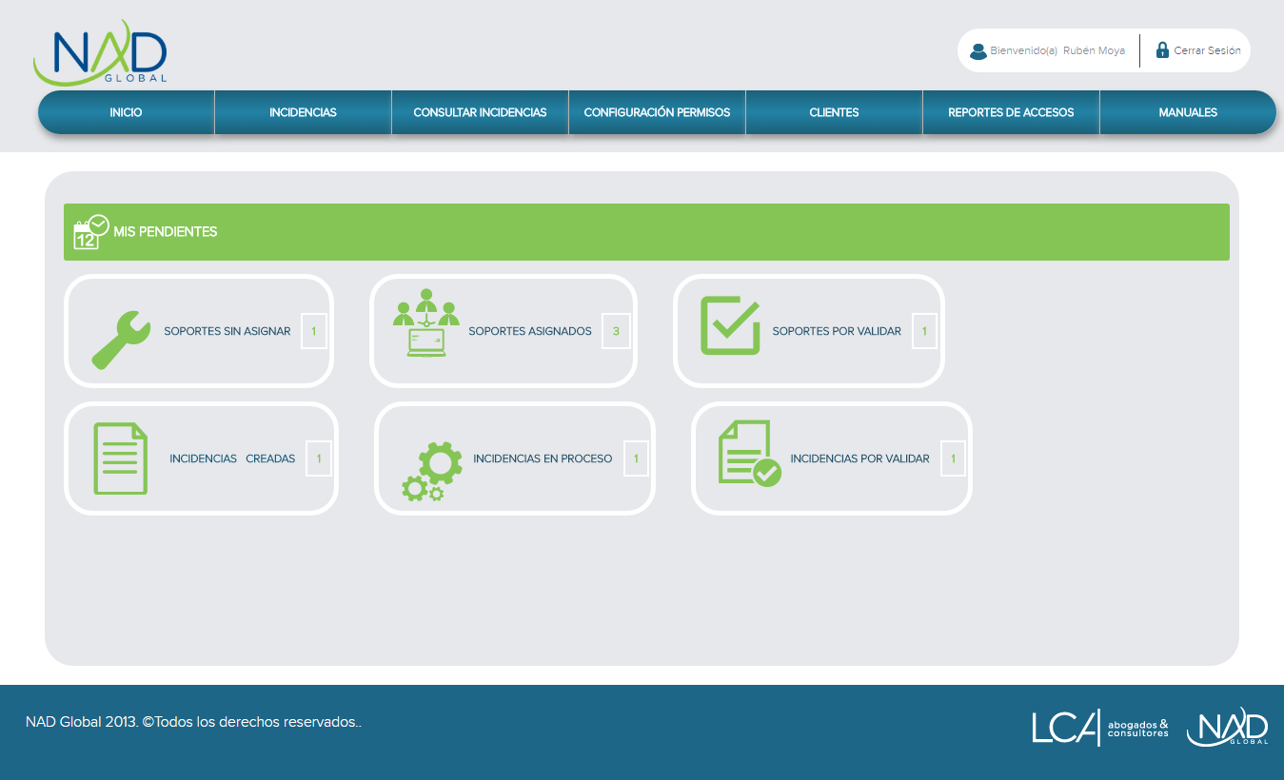

**Consultar Detalle Incidencias Asignada.**

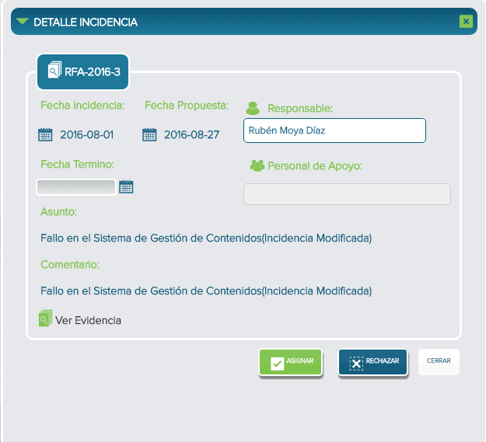

**Asignación Incidencia**

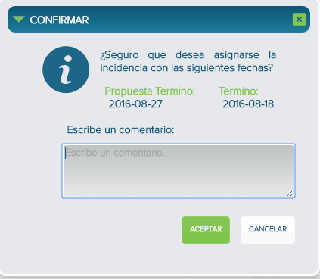

**Responder Incidencia.**

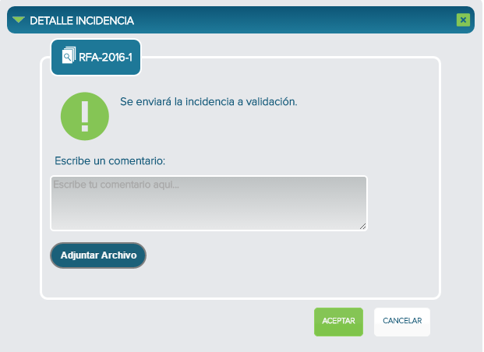

**Validar Incidencia.**

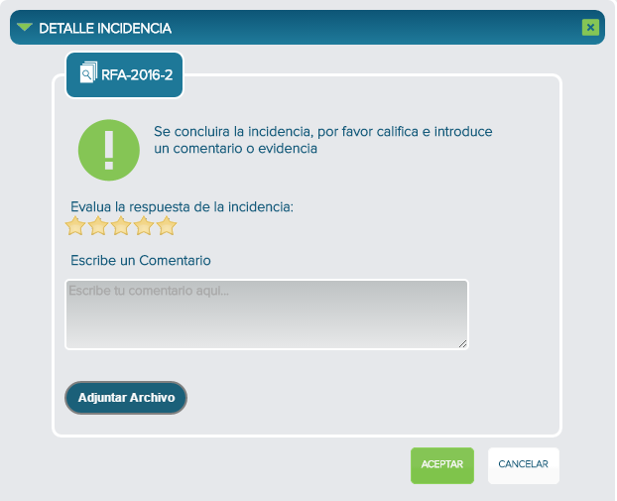

**Rechazar Incidencia.**

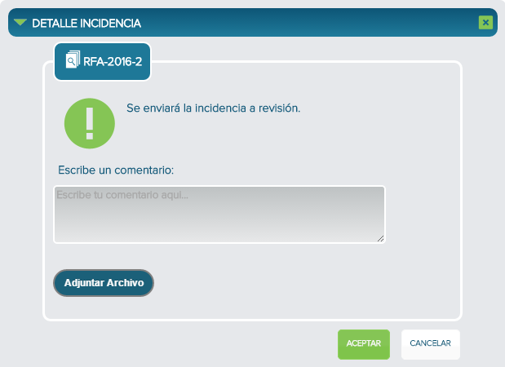

**Cancelar Incidencia**

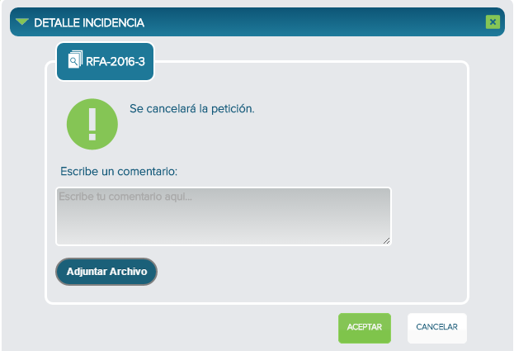

## **4.- RQ04 – Generar Aplicaciones**

## Alcance

Generar las Bases de Datos y Objetos, así como las aplicaciones de los nuevos sistemas que un grupo requiera contratar.

## Objetivo

Facilitar el proceso para la generación de las Bases de Datos para los nuevos sistemas que son contratados.

## Caso de uso.

* Consultar Detalle petición ERP.
* Generación automática de BD SGCE.
* Generación automática de BD SGC.
* Generación automática de BD SOX.
* Validación de generación aplicación de SGI.
* Validación de generación aplicación de SGRO.
* Validación de generación aplicación de SGCE).
* Validación de generación aplicación de SGC.
* Validación de generación aplicación de SGSOX.
* Validación de carga de información inicial.

Precondiciones:

* Contar con una petición de ERP que se encuentre asignada por el personal de soporte, con los sistemas solicitados, y el nombre del Grupo que lo solicita.
* Contar con el rol para dar soporte a incidencias.

Proceso:

Al tener una petición de tipo ERP y que esta ya este asignada por algún usuario de soporte, se deberá tener la opción para generar las bases de datos y objetos de los sistemas que el Grupo solicita, después de dar clic a esta opción se deberá mostrar en una nueva página el Nombre del Grupo y los Sistemas que solicita este mismo, al dar clic en alguno de los sistemas se deberá mostrar un “Tracking” el cual indica los pasos para poder generar las bases de datos necesarias, así como validar que la aplicación ya fue generada correctamente, posteriormente se solicitará la URL y en seguida se podrá cargar la configuración inicial.

## Anexos

Para visualizar a detalle los procesos que se lleva a cabo dentro del módulo se podrán consultar el anexo “Casos de Prueba”.

## Vista previa del módulo.

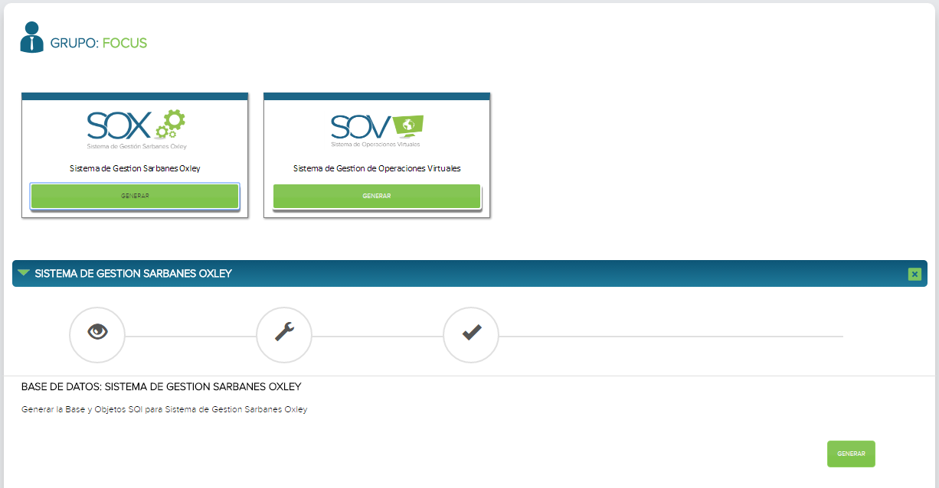

## **5.- RQ05– Configurar Permisos.**

## Alcance

Modificar los privilegios con los que el usuario puede acceder al sistema y de acuerdo a estos mostrar la interfaz que se adecue a los permisos con los que cuente.

## Objetivo

Facilitar al administrador la configuración de los privilegios a los usuarios que acceden al sistema, protegiendo información que no puede ser accedida por todos los usuarios.

## Caso de uso.

* Consultar Permisos Por Puesto.
* Modificar Permisos Por Puesto,
* Consultar Permisos Por Usuario.
* Modificar Permisos Por Usuario.

Precondiciones:

* Contar con el rol para configurar los permisos.

Proceso:

Al tener el rol para configurar permisos, se mostrará en el menú la opción “Configurar Permisos”.

**Consultar Permisos Por Usuario, Consultar Permisos Por Usuario.**

Cuando se da clic sobre el menú “Configurar Permisos”, se mostrará una pantalla con dos secciones “Permisos Por Puesto” y “Permisos Por Usuario”, mostrando respectivamente una tabla con los puestos del sistema y los usuarios del sistema.

**Modificar Permisos Por Puesto.**

Al dar clic sobre el icono “Permisos” del apartado “Permisos Por Puesto” sobre el puesto deseado se mostrará un cuadro de dialogo con los permisos con los que cuenta, así como la posibilidad de quitar o agregar permisos al realizar esta acción se presiona el botón “Aceptar” el cual al pulsarlo modificará los permisos del puesto.

**Modificar Permisos Por Usuario.**

Al dar clic sobre el icono “Permisos” del apartado “Permisos Por Usuario” sobre el usuario deseado se mostrará un cuadro de dialogo con los permisos con los que cuenta, así como la posibilidad de quitar o agregar permisos al realizar esta acción se presiona el botón “Aceptar” el cual al pulsarlo modificará los permisos del usuario.

## **Anexos**

Para visualizar a detalle los procesos que se lleva a cabo dentro del módulo se podrán consultar el anexo “Casos de Prueba”.

## **Vista previa del módulo.**

**Consultar Permisos Por Usuario, Consultar Permisos Por Usuario.**

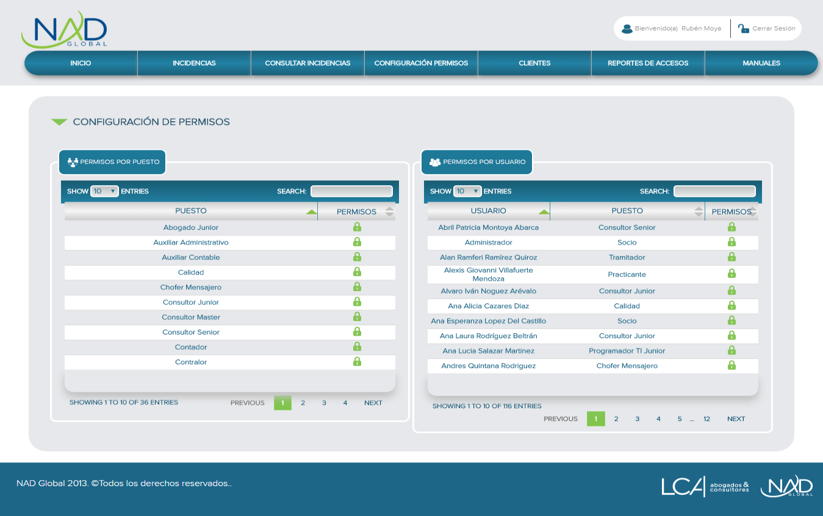

**Modificar Permisos Por Puesto, Modificar Permisos Por Usuario.**

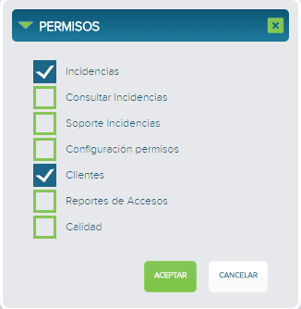

## **6.- RQ06– Clientes.**

## Alcance

Consultar, eliminar y modificar los clientes utilizando una interfaz clara y sencilla.

## Objetivo

Facilitar al administrador la gestión de los clientes, así como poder realizar filtros de búsqueda de clientes.

## Caso de uso.

* Consultar Clientes.
* Modificar Clientes.
* Eliminar Clientes.

Precondiciones:

* Contar con el permiso para acceder al apartado de clientes.

Proceso:

Al contar con el rol para gestionar clientes, se mostrara en el menú la opción “Clientes”, al dar clic sobre este se visualizara en pantalla un formulario para realizar filtros de búsqueda, así como una tabla que muestra por defecto todos los clientes de una forma general.

**Consultar Clientes.**

En la sección de filtros, puede realizar la búsqueda con al menos un campo completado correctamente y presionando el botón “Buscar”, así mismo esta acción se puede realizar por las condiciones que se deseen. Al realizar esta acción en la parte inferior del formulario se mostrará la tabla con los filtros que se introdujeron.

**Eliminar Clientes.**

Al dar clic sobre el icono “Eliminar” del cliente seleccionado, se mostrará un cuadro de dialogo con el mensaje “¿Seguro de eliminar la Cuota?”, cuando se da clic sobre el botón “Aceptar”, el sistema elimina la cuota del cliente y actualiza la tabla en la que se ubican las mismas.

**Modificar Clientes.**

Al dar clic sobre el icono “Modificar” del cliente seleccionado, se mostrará un cuadro de dialogo con los datos del cliente, pudiendo editar los que el usuario desee, una vez realizada esta acción se presiona el botón “Aceptar”, se actualizan los datos del mismo así como se envía correo electrónico a los responsables del cliente de que se ha modificado con los datos de la cuota del cliente seleccionado.

## **Anexos**

Para visualizar a detalle los procesos que se lleva a cabo dentro del módulo se podrán consultar el anexo “Casos de Prueba”.

## **Vista previa del módulo.**

**Consultar Clientes.**

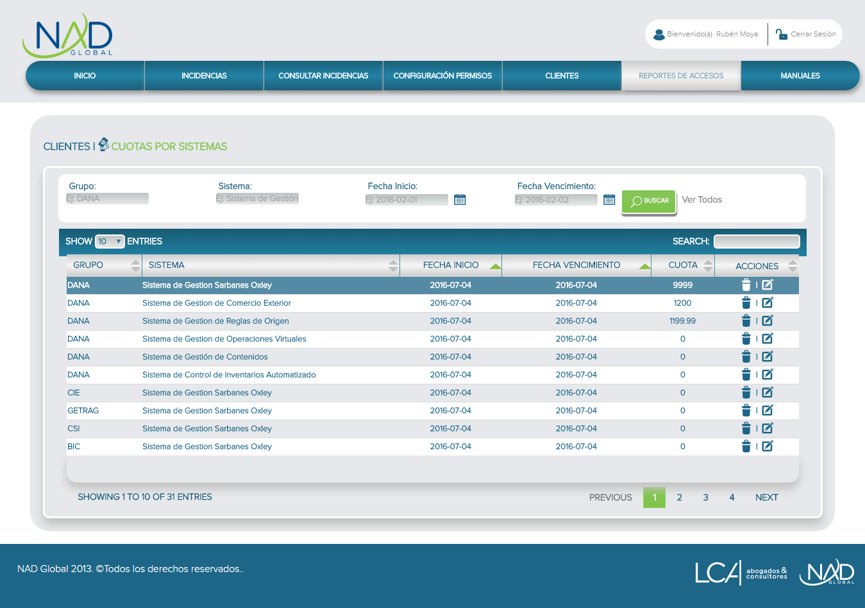

**Eliminar Clientes.**

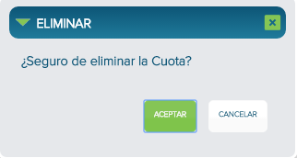

**Modificar Clientes.**

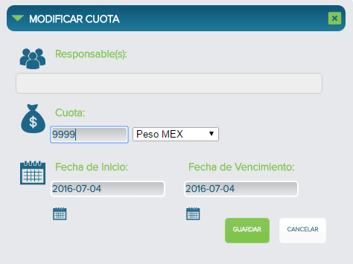

## **7.- RQ07 – Consultar Incidencias**

## Alcance

Visualizar de una manera sencilla las incidencias que han sido generadas y a su vez generar reportes de las mismas.

## Objetivo

Conocer las incidencias que han sido generadas dentro del sistema, de forma general, o bien, de una más específica, y posteriormente generar reportes de las mismas.

## Caso de uso.

* Consulta De Incidencias Por Filtros.
* Generar Reportes de Incidencias

Precondiciones:

* Acceder al sistema con los permisos necesarios para poder consultar y generar reportes de incidencias

Proceso:

A los usuarios que cuenten con el rol para generar reportes de incidencias, en el menú principal se mostrará la opción ***“Consultar Incidencias”***. Al dar clic sobre esta opción se muestran todas las incidencias que han sido generadas dentro del sistema y una sección para llevar a cabo diferentes filtros para consultar incidencias.

**Consulta De Incidencias Por Filtros.**

Cuando el usuario selecciona el filtro deseado y da clic en la opción buscar, se muestran solamente las incidencias asociadas al filtro y en seguida una gráfica en la que se visualizan las incidencias asociadas al mismo, además aparecerá un botón por medio del cual se pueden generar los reportes de la misma.

**Generar Reportes de Incidencias**

Cuando el usuario da clic sobre el botón ***“Generar PDF”,*** el sistema lo genera y automáticamente se descarga, en dicho reporte se puede encontrar la información que se le mostró al usuario con el listado y la gráfica del filtro seleccionado.

## Vista previa del módulo.

**Página principal “Consultar Incidencias”**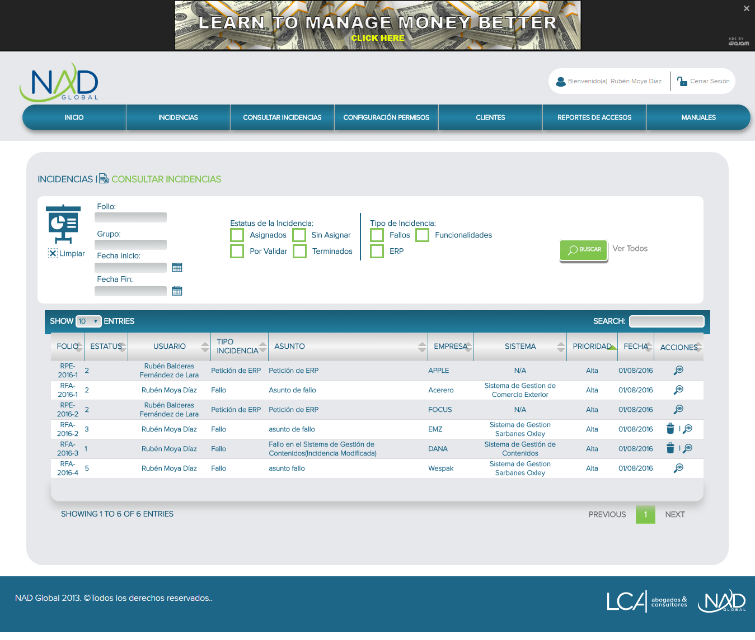

**Consulta y Generación de Reportes de Incidencias.**

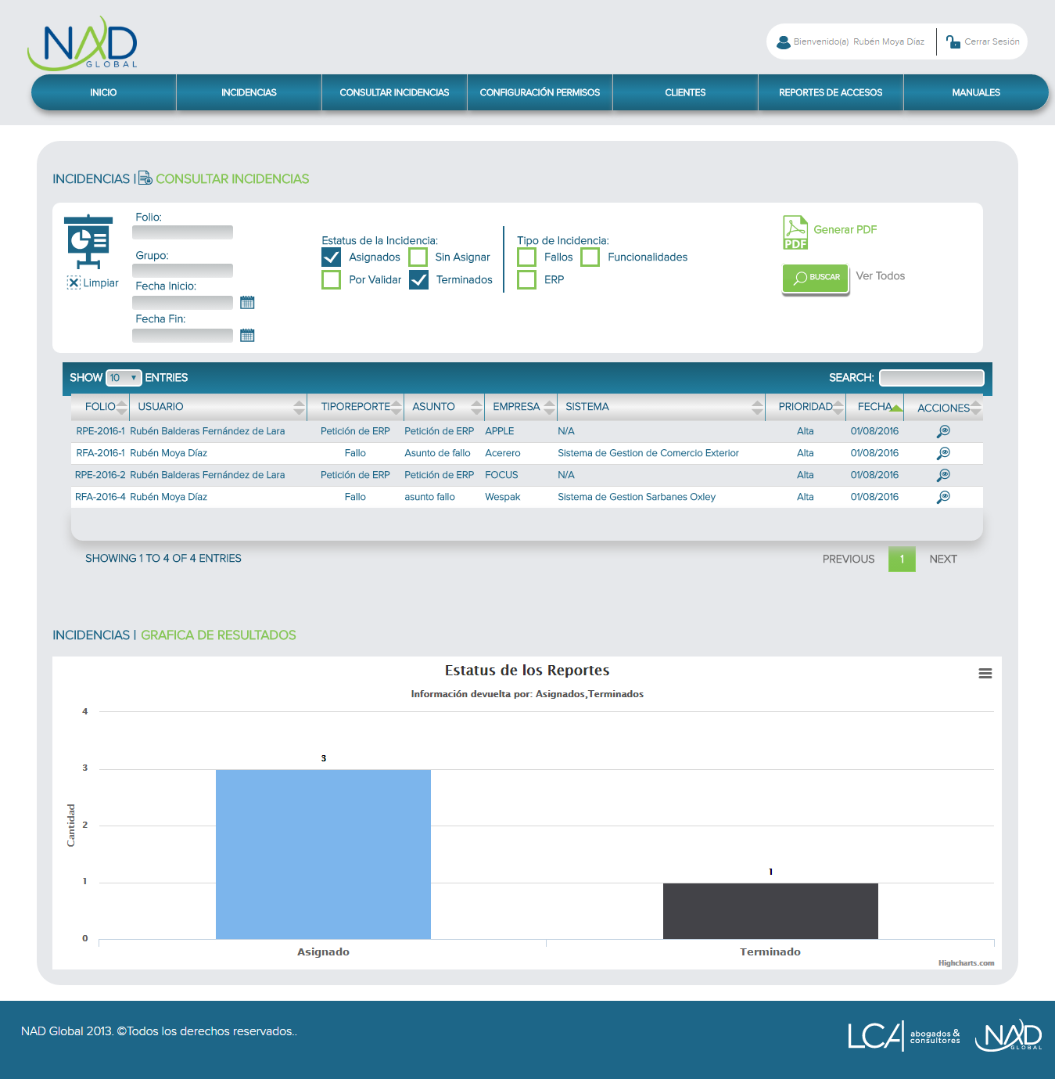

## **8.- RQ08 – Reportes de Accesos**

## Alcance

Observar los accesos que hay a los diferentes sistemas del ERP, así como la creación de reportes de los mismos.

## Objetivo

Conocer los accesos que hay a los sistemas del ERP, para tener un control sobre los mismos, además de tener conocimiento sobre las estadísticas de acceso y la generación de reportes de los mismos.

## Caso de uso.

* Consulta De Accesos.
* Generar Reportes de Accesos.

Precondiciones:

* Acceder al sistema con los permisos necesarios para poder consultar y generar reportes de accesos.

Proceso:

Cuando los usuarios con el Rol para Generar Reportes de Accesos, accedan al sistema se le mostrará el menú ***“Reportes de Accesos”***, al dar clic sobre este menú, se mostrará la pantalla principal en la cual se pueden llevar a cabo filtros para buscar en específico por ciertos criterios.

**Consulta De Incidencias Por Filtros.**

Una vez que el usuario selecciona el filtro deseado y da clic en la opción buscar, se muestran solamente las incidencias asociadas al criterio establecido por el usuario, a su vez se muestra una gráfica en la que se encuentran los datos asociados a la información proporcionada, además de mostrar un botón por medio del cual se pueden generar los reportes PDF.

**Generar Reportes de Incidencias**

Cuando el usuario da clic sobre el botón ***“Generar Reporte”,*** el sistema lo genera y automáticamente se descarga, en dicho reporte se puede encontrar la información que se le mostro al usuario con el listado y la gráfica del filtro seleccionado.

## Vista previa del módulo.

**Página principal “Reporte De Accesos”**

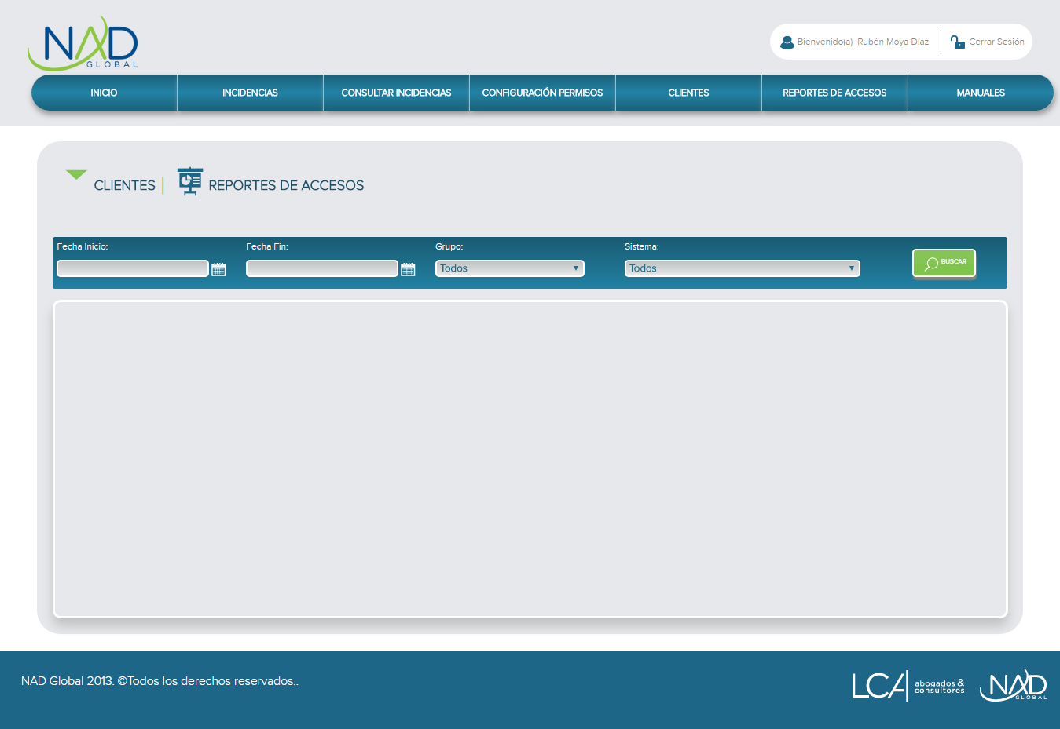

**Consulta y Generación de Reportes de Accesos.**

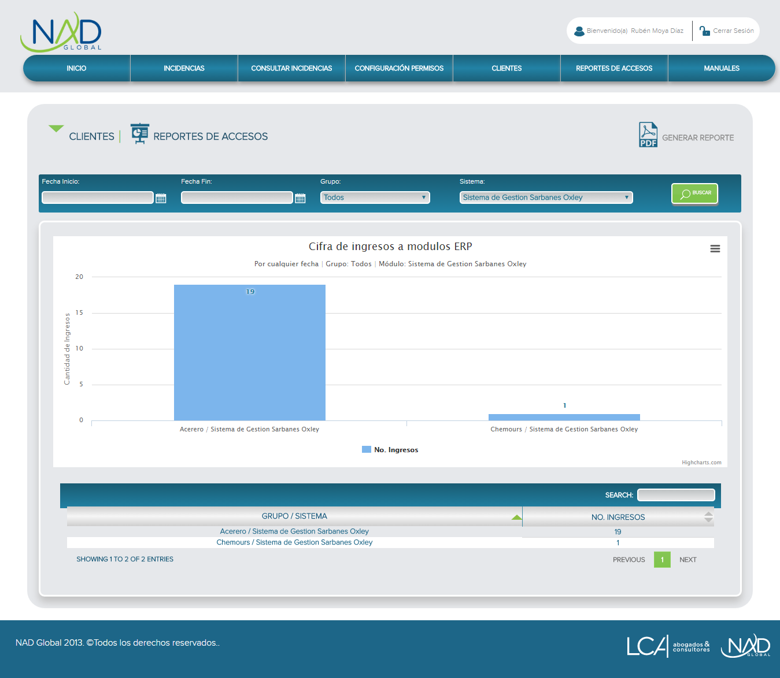

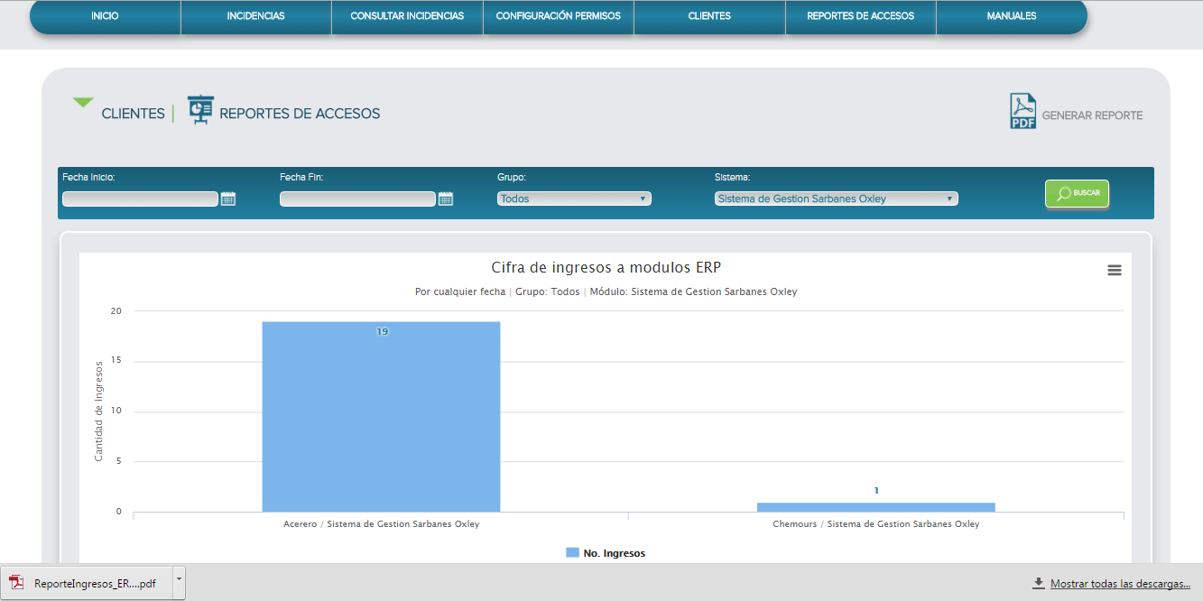

## **9.- RQ09 – Alertas Incidencias (Usuario Soporte)**

## Alcance

Enviar alertas a usuarios que se asignaron soportes, cuando estén a punto de terminar y a todos los usuarios de soporte cuando no se haya asignado la incidencia.

## Objetivo

Llevar a cabo el envío de alertas a los usuarios que son responsables de una incidencia cuando la fecha propuesta para su solución este por terminar y cuando existan incidencias que se encuentren sin asignar y la fecha propuesta por el usuario que la generó este por concluir, mostrando un detalle completo sobre la misma

## Caso de uso.

* Envió de alertas vencimiento de Incidencia Asignada.
* Envió de alertas vencimiento de Incidencia Sin Asignar.

Precondiciones:

* Que la fecha propuesta para la solución de una incidencia sea la fecha actual, o bien, que dicha fecha haya pasado.
* Que una incidencia se encuentre sin asignar y la fecha propuesta por el usuario que la generó sea la fecha actual o sea de días anteriores.

Proceso:

**Envió de alertas vencimiento de Incidencia Asignada.**

A los usuarios de soporte que se asignaron una incidencia y no la han concluido para la fecha que se propuso, o bien, que esta fecha ya pasó, se les notificará por medio de una alerta a su correo electrónico, en la cual se tendrá un detalle completo de la misma, para llevar a cabo su solución lo más pronto posible.

**Envió de alertas vencimiento de Incidencia Sin Asignar**.

Cuando una incidencia aún no ha sido asignada por el personal de soporte y la fecha propuesta por el usuario que la generó es la actual o el tiempo para su solución ya pasó, se enviará una alerta a todos los usuarios de soporte para que esta sea asignada y la resuelvan a la brevedad posible.

**NOTA: Si la fecha propuesta para la solución de una incidencia del personal de soporte o del usuario generador de incidencias ya pasó, se estarán enviando alertas hasta que esta sea solucionada.**

## **Anexos**

Para visualizar a detalle los procesos que se lleva a cabo dentro del módulo se podrán consultar el anexo “Casos de Prueba”.

## **Vista previa del módulo.**

**Envió de alertas vencimiento de Incidencia Asignada.**

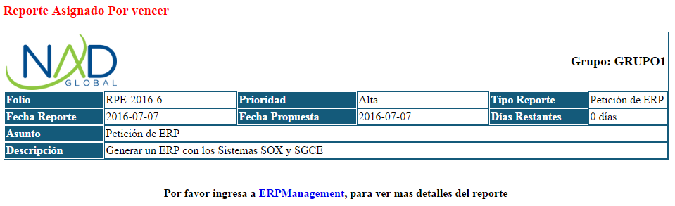

**Envió de alertas vencimiento de Incidencia Sin Asignar**.

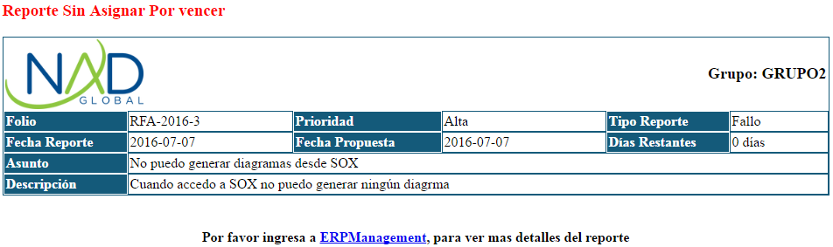

## **10.- RQ10 –Alertas Cuotas (Responsables ERP).**

## Alcance

Enviar alertas a los responsables de ERP, cuando la vigencia de un sistema este por terminar.

## Objetivo

Llevar a cabo el envío de alertas a los usuarios que son responsables de los diferentes sistemas de ERP, cuando la vigencia de los sistemas este próxima a concluir con un mes de anticipación.

## Caso de uso.

* Envió de alertas vencimiento sistemas.

Precondiciones:

* Que falten 30 días o menos para que se concluya con la vigencia de un sistema.

Proceso:

**Envió de Alertas vencimiento sistemas.**

A los responsables de los diferentes ERP, se les notificará por medio de una alerta a su correo electrónico, cuando uno de los sistemas de los que está a cargo este por vencer.

Cuando falte un mes para que se venza el sistema se enviará diariamente una alerta al responsable del ERP para que realicen las acciones pertinentes para actualizar la vigencia del sistema, en dicha alerta se mostrará la información más relevante sobre el mismo.

**NOTA: Si la vigencia del sistema del ERP es mayor a 30 días, no se enviará ningún tipo de notificación.**

## **Anexos**

Para visualizar a detalle los procesos que se lleva a cabo dentro del módulo se podrán consultar el anexo “Casos de Prueba”.

## **Vista previa del módulo.**

La alerta que se enviará al responsable del ERP será similar a la siguiente:

